

《移动应用软件设计》

课 程 报 告

项目名称： | ZUSTAPP
姓 名： | 张家政
学 号： | 1181010050
班 级： | 信计182
成 绩：

目 录
1. 相关技术 2
2. 系统分析 2
3. 系统设计 2
4. 系统实现 2
4.1登陆界面： 3
4.1.1关键代码 3
4.2.注册界面 5
4.2.1关键代码 5
4.3.管理员界面 6
4.3.1浏览用户信息 6
4.3.2修改公告 8
4.3.3修改课表 8
4.4用户界面 10
4.4.1 留言板功能 10
5. 总结 11

相关技术
采用的技术有:ImageView、TextView、EditView、Button、LinearLayout、RelativeLayout、TableLayout、本地数据存储SharedPreferences和sqlite（SQLiteOpenHelper）

系统分析
此为一个校园APP，主要功能有管理员编辑课表，编辑公告，查看用户信息，同学查看公告，查看课表，和留言板功能

系统设计

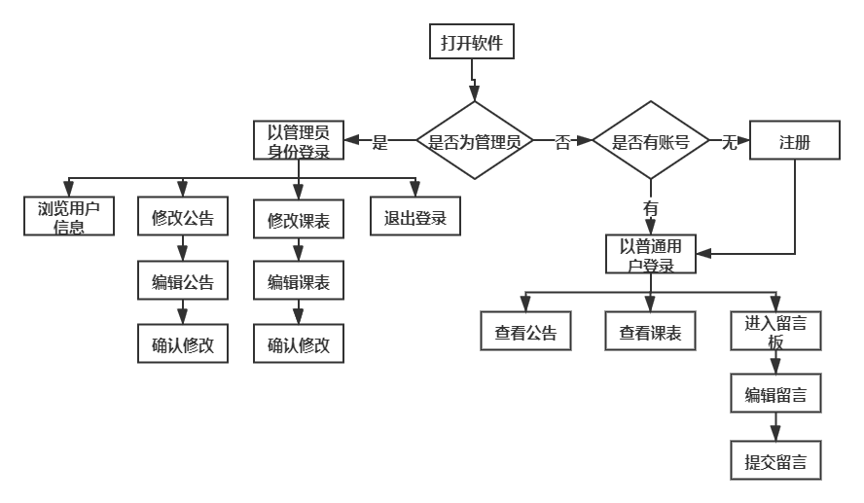

系统实现

4.1登陆界面：
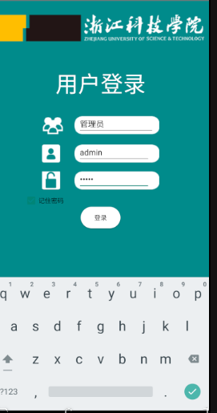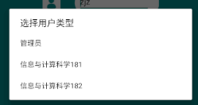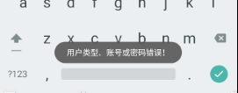
图4.1.1登陆界面 图4.1.2
包括zustlogo，title，用户类型，账号，密码，记住密码，登录5个组件，zust的logo是用的ImageView，title是用的TextView，用户类型是用AlertDialog实现的，账号密码输入框是EditText，登录按钮是Button，记住密码使用的是CheckBox，账号密码是用SharedPreferences来保存数据，进入软件后软件就自动在后台注册了admin账户，可以直接登录，普通用户则需要先注册。登录则需要在sqlite中查询用户信息记录，验证失败则跳出一个Toast警告（图2.12）

4.1.1关键代码
AlertDialog：
// 选择用户类型
case R.id.et_main_type:{
final String[] items={"管理员","信息与计算科学181","信息与计算科学182"};
AlertDialog dlg=new AlertDialog.Builder(this)
.setTitle("选择用户类型")
.setItems(items, new DialogInterface.OnClickListener() {
@Override
public void onClick(DialogInterface dialog, int which) {
et_type.setText(items[which]);
}
})
.show();
break;
}
记住密码：
// 记住密码
sp = getSharedPreferences("sp_data",MODE_PRIVATE);
boolean isRemember = sp.getBoolean("sp_isRemember",false);
if(isRemember){
String type = sp.getString("sp_type","");
String username = sp.getString("sp_username","");
String userpassword = sp.getString("sp_userpassword","");
et_type.setText(type);
et_username.setText(username);
et_password.setText(userpassword);
cb_remember.setChecked(true);
}

验证用户名密码：
public boolean checkPassword(String type, String username, String password) {
dbHelper = new MyDatabaseHelper(this, "Data.db", null, 1);
SQLiteDatabase db = dbHelper.getWritableDatabase();
Cursor cur = db.rawQuery("select * from UserInfo where username = \""+et_username.getText().toString()+"\"", null);
if(cur.getCount()==0)
return false;
String sType=null, sUsername=null, sPassword=null;
cur.moveToFirst();
sType = cur.getString(3);
sUsername = cur.getString(1);
sPassword = cur.getString(2);
// Toast.makeText(this, cur.getString(1), Toast.LENGTH_SHORT).show();
cur.close();
if(type.equals(sType)
&& username.equals(sUsername)
&& password.equals(sPassword))
return true;
return false;
}

4.2.注册界面
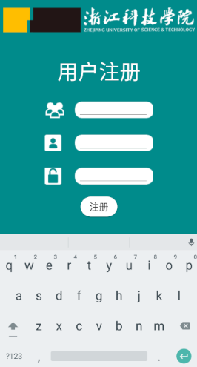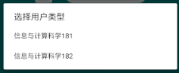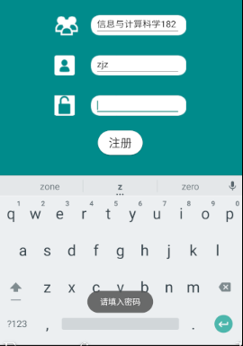
图4.2.1 图4.2.2

和登陆页面类似，但用户类型不能注册为管理员，管理员在打开软件时自动由APP注册，信息填写不完整会跳出一个Toast警告（图5.2.2），完成注册后会返回登陆页面。
注册的信息我们保存在本地的sqlite下。

4.2.1关键代码
保存注册信息：
dbHelper = new MyDatabaseHelper(this, "Data.db", null, 1);
SQLiteDatabase db = dbHelper.getWritableDatabase();
ContentValues values = new ContentValues();
//组装数据
values.put("username", username);
values.put("password", password);
values.put("type", type);
db.insert("UserInfo", null, values); //插入数据
values.clear();
Toast.makeText(this, "注册成功",Toast.LENGTH_SHORT).show();
Intent i = new Intent(this, MainActivity.class);
startActivity(i);

4.3.管理员界面

图4.3 管理员界面
管理员页面包含4个Button：“浏览用户信息”，“修改公告”，“修改课表”，“退出登录”。

4.3.1浏览用户信息
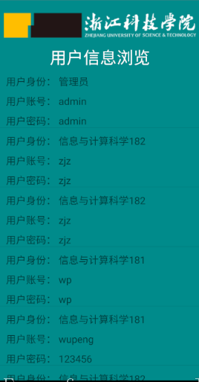
图4.3.1
用户信息是用ListView实现的，关键代码如下
UserAdapter:
public class UserAdapter extends ArrayAdapter<User> {
private int resourceId;
public UserAdapter(Context context, int resource, List<User> obj) {
super(context, resource, obj);
resourceId = resource;
}
@Override
public View getView(int position, View convertView, ViewGroup parent) {
User user = getItem(position); //获取当前User实例
View view = LayoutInflater.from(getContext()).inflate(resourceId, parent,
false);
TextView userType = (TextView)view.findViewById(R.id.tv_item_type);
TextView userName = (TextView)view.findViewById(R.id.tv_item_username);
TextView userPassword = (TextView)view.findViewById(R.id.tv_item_password);
userType.setText(user.getType());
userName.setText(user.getName());
userPassword.setText(user.getPassword());
return view;
}
}

ShowUserInfoActivity.java:
public class ShowUserInfoActivity extends AppCompatActivity {
private List<User> userList = new ArrayList<>();
private MyDatabaseHelper dbHelper;
@Override
protected void onCreate(Bundle savedInstanceState) {
super.onCreate(savedInstanceState);
setContentView(R.layout.show_userinfo_layout);
initUsers(); //初始化用户数据
UserAdapter adapter = new UserAdapter(this, R.layout.user_item,
userList);
ListView listview = (ListView) findViewById(R.id.list_view);
listview.setAdapter(adapter);
}
private void initUsers() {
dbHelper = new MyDatabaseHelper(this, "Data.db", null, 1);
SQLiteDatabase db = dbHelper.getWritableDatabase();
Cursor cur = db.rawQuery("select * from UserInfo", null);
String sType=null, sUsername=null, sPassword=null;
if(cur.moveToFirst()) {
sType = cur.getString(3);
sUsername = cur.getString(1);
sPassword = cur.getString(2);
User u = new User(sUsername, sPassword, sType);
userList.add(u);
}
while(cur.moveToNext()) {
sType = cur.getString(3);
sUsername = cur.getString(1);
sPassword = cur.getString(2);
User u = new User(sUsername, sPassword, sType);
userList.add(u);
}
cur.close();
}
}

4.3.2修改公告
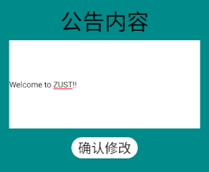
图4.3.2
公告内容保存在SharedPreferences中。
关键代码：
SharedPreferences.Editor editor = sp.edit();
editor.putString("sp_notice", et_notice.getText().toString());
editor.commit();
Intent i = new Intent(this, AdminActivity.class);
startActivity(i);

4.3.3修改课表
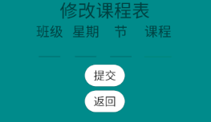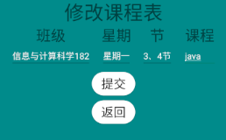
图4.3.3
其中班级，星期，节都是用AlertDialog做的，课程是自由输入，课表信息保存在本地SharedPreferences中。
关键代码：
public void onClick(View v) {
switch (v.getId()) {
case R.id.et_edittable_class:{
final String[] items={"信息与计算科学181","信息与计算科学182"};
AlertDialog dlg=new AlertDialog.Builder(this)
.setTitle("选择班级")
.setItems(items, new DialogInterface.OnClickListener() {
@Override
public void onClick(DialogInterface dialog, int which) {
et_class.setText(items[which]);
sp_class = Integer.toString(which+1);
}
})
.show();
break;
}
（省略星期和节的代码，和班级类似）
case R.id.btn_edittable_submit:{
String clas = et_class.getText().toString();
String day = et_day.getText().toString();
String number = et_number.getText().toString();
String lesson = et_lesson.getText().toString();
if(clas.equals("") || number.equals("") ||
day.equals("") || lesson.equals(""))
Toast.makeText(this, "请将表项填写完整",Toast.LENGTH_SHORT).show();
else {
Toast.makeText(this, "修改成功",Toast.LENGTH_SHORT).show();
SharedPreferences.Editor editor = sp.edit();
editor.putString("class"+sp_class+sp_day+sp_number, lesson);
editor.commit();
et_class.setText("");
et_day.setText("");
et_number.setText("");
et_lesson.setText("");
}
break;
}
case R.id.btn_edittable_back:{
Intent i = new Intent(this, AdminActivity.class);
startActivity(i);
}
}
}

4.4用户界面
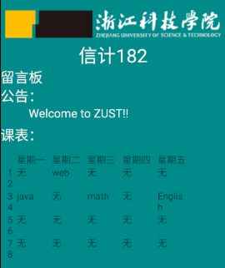
图4.4
该界面包括留言板，显示公告和课表，课表是用TableLayout实现的，通过读取SharedPreferences来填充课表。
部分代码：
private void set_classTable() {
TextView class11,class12,class13,class14,
class21,class22,class23,class24,
class31,class32,class33,class34,
class41,class42,class43,class44,
class51,class52,class53,class54;
class11=(TextView)findViewById(R.id.class211); class11.setText(sp.getString("class211","无"));
......

4.4.1 留言板功能
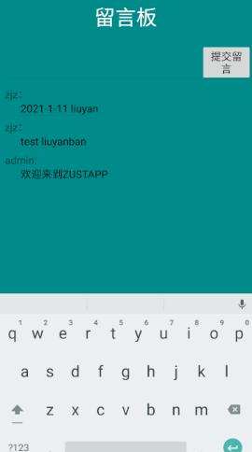图4.4.1
留言板内容保存在本地sqlite数据库中，显示留言用的ListView，和管理员的用户信息展示类似。
部分代码：
public void onClick(View v) {
if(v==btn_submit) {
dbHelper = new MyDatabaseHelper(this, "Data.db", null, 1);
SQLiteDatabase db = dbHelper.getWritableDatabase();
ContentValues values = new ContentValues();
//组装数据
sp = getSharedPreferences("sp_data",MODE_PRIVATE);
String name = sp.getString("sp_now_name","");
values.put("author", name+"：");
values.put("msg", et_message.getText().toString());
db.insert("Message", null, values); //插入数据
values.clear();
Toast.makeText(this, "留言成功",Toast.LENGTH_SHORT).show();
//刷新页面
finish();
Intent intent = new Intent(this, LeaveWordActivity.class);
startActivity(intent);
}
}

总结
通过这次移动应用软件的设计我学到了很多实用的技术，比如：ImageView、TextView、EditView、Button、LinearLayout、RelativeLayout、TableLayout、本地数据存储SharedPreferences和sqlite（SQLiteOpenHelper），收获颇丰！

